宜蘭縣中山國小族語泰雅族教學
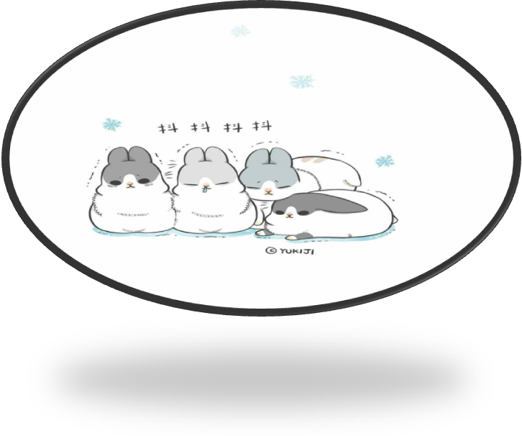
泰雅族賽考利克
方言別課程

講 師:Hazyung Yaw wiy(哈勇 堯一)
教學適用年級:中級班(四〜六年級)
學生姓名:

泰雅族語24個字母

a b c e g h

i k l m n o

p q r s t u

w x y z ’ng

泰雅族語24個字母

5個母音= a e i o u

19個子音=b c g h

k l m n p

q r s t w

x y z ng ’

泰雅字母的生字:
子音(C)+母音(V)
產生了一個生字。
例如:
子音+母音
(b + a )= 一個生字
以下是泰雅字母音階基本發音法
如何發出生字字母音階:
- 先找母音(a.e.i.o.u)
- 由後面找C+V+C
- 再來往前找C+V或V+C
- 再來往前找C或V

國民中小學九年一貫課程原住民族語教材
賽考利克泰雅語
一、基本詞彙
一、數字

1.qutux〔〕一 2.sazing〔〕二
3.cyugalo〔〕三 4.payat〔〕四
5.zmagal〔〕五 6.tuzy〔〕六
7.pitu〔〕七 8.spat〔〕八
9.qeru〔〕九 10.mpuw〔〕十
11.mpuw qutux〔〕十一 12.mpuwsazing〔〕十二
13.mpuw cyugalo〔〕十三 14.mpuwpayat〔〕十四
15.mpuwmagal〔〕十五 16.mpuwtuzy 〔〕十六
17.mpuw pitu 〔〕十七 18.mpuwspat〔〕十八
19.mpuwqeru〔〕十九 20.pusal〔〕二十

二、代名詞
1.ku〔 〕我 2.kun〔 〕我
3.saku〔 〕我4.kuzing〔 〕我
5.mu〔 〕我的6.sami〔 〕我們
7.maku〔 〕我的8.mayan〔〕我們的
9.ta〔 〕我們10.su〔 〕你
11.su〔 〕你的12.isu〔 〕你
13.simu〔 〕你們14.mamu〔 〕妳們的
15.hiya〔 〕他 16.nya〔〕他的
17.qani〔 〕這個 18.qasa〔 〕那個
19sqani〔 〕這裡

三、疑問詞

1.ima〔 〕誰 2.inu〔 〕哪裡
3.knwan〔 〕什麼時候 4.hmswa〔 〕怎麼:為什麼
5.nanu〔 〕什麼 6.pira〔 〕多少

四、親屬
1.yaba〔〕爸爸2.yaya〔〕媽媽
3.yutas〔〕祖父4.qutux〔〕祖母
5.qsuyan〔 〕歌/姐6.qsuzyan milkuy〔 〕哥哥
7.qsuyan kneril 〔 〕姊8.sswe〔 〕弟/妹
9.sswe kneril〔 〕妹 10.sswe milkuy〔 〕弟弟
11.mtswe〔 〕兄弟姊妹 12.mama〔 〕叔叔
13.yata〔 〕嬸嬸

五、人物
1.squluq〔〕人2.kneril〔〕女生
3.mlikuy〔〕男生4.bnkis〔〕長輩/老人
5.laqi〔〕小孩6.rangi〔〕朋友
7.sinsiy(日文)pcbaq biru〔〕老師
8.seto(日文)pqbaq biru〔〕學生
9.sinsiy(日文)okita nbu〔 〕醫生

六、人名
1.Lalu〔〕拉威 2.Amuy〔〕阿木依
3.Sayun〔〕莎韻 4.Wasiq〔〕哇幸各
5.Yayut〔〕啞韻的6.Yumas〔〕游嗎司
7.Yusiy〔〕游系8.Hayung〔〕哈勇
9.Maray Lesa〔〕父子聯名10.Pusing〔〕步信
11.Yukan Pasang〔〕父子聯名
12.Yumin Hayung〔〕父子聯名

七、身體部位

1.roziq〔〕眼睛2.papak〔〕耳朵
3.nguhuw〔〕鼻子4.aqwaq〔〕嘴巴
5.g，nux〔〕牙齒6.tunux〔〕頭
7.snonux〔〕頭髮8.rqyas〔〕臉
9.qba〔〕手10.kakay〔〕腳
11.hi〔〕身體
八、動物
1.hozil〔〕狗2.ngyaw〔〕貓
3.bzyok〔〕豬4.kacing〔〕牛
5.mit〔〕羊6.yungay〔〕猴子
7.ngta〔〕雞8.qhniq〔〕鳥
9.qoli〔〕老鼠10.qulih〔〕魚
九、植物水果
1.phpah〔〕花 2.k，man〔〕草
3.qhoniq〔〕樹4.abaw〔〕葉子
5.ngahi〔〕地瓜6.bwax〔〕米粒-已去殼
7.pagay〔〕米-未去殼8.qetun〔〕玉米
9.yutak〔〕橘子 10.q，wirux〔〕桃子
11.bukil〔〕桃子 12.buqoh〔〕香蕉
十、物品
1.biru〔〕書2.enpit〔〕筆
3.bbiru〔〕筆4.ssom〔〕橡皮擦
5.hanray brwan〔〕書桌6.hanray〔〕桌子
7.pila〔〕錢 8.lukus〔〕衣服
9.ruku〔〕雨傘10.kkyalan〔〕電話
11.lengwa〔〕電話12.mari〔〕球
13.thekan〔〕椅子14.tman〔〕椅子

十一、山川建築
1.rgyax〔〕山2.ngasal〔〕家
3.pqwasan biru〔〕學校 4.sqoyaw〔〕環山

十二、自然景觀
1.wagiy〔〕太陽2.byacing〔〕月亮
3.bingah〔〕星星4.kayal〔〕天空
5.yulung〔〕雲6.hongu utux〔〕彩虹

十三、時間
1.kawas〔〕年:歲2.ryax〔〕天
3.soni〔〕今天:現在4.shera〔〕昨天
5.suxan〔〕明天6.sasan〔〕早上
7.gbyan〔〕晚上8.krryax〔〕時常
9.trang〔〕正在10.tmucing〔〕時:時鐘(敲擊)
11.spung〔〕時:時鐘
十四、事件(動詞)
1.uwah〔〕來2.mwah〔〕來
3.usa〔〕去 4.musa〔〕去
5.wayal〔〕去了6.mnwah〔〕去過
7.mosa〔〕要去8.mhtuw〔〕出現:出來
9.mtuliq〔〕起床 10.m，abi〔〕睡覺
11.maniq〔〕吃12.mqwas biru〔〕讀書
13.mqwas〔〕唱歌14.myugi〔〕跳舞
15.matas biru〔〕畫圖16.mnbu〔〕生病
17.mxal〔〕疼痛18.hyapas〔〕嬉戲
19.tama〔〕坐20.tuliq〔〕請起立
21.mahoq〔〕洗衣服22.maras〔〕帶
23.baq〔〕會24.baqun〔〕會
25.kmal〔〕說 26.kman〔〕說
27.mung〔〕聽28.pung〔〕聽
29.mita〔〕看:探視 29/1.ktan〔 〕看:看起來
30.smoya〔〕喜歡
31.mqwalax〔〕下雨32.qsuqi〔〕遲到
33.hmut〔〕隨便(亂)34.hmiriq〔〕浪費
35.blaq〔〕好36.lokah〔〕好:安好
37.mziboq〔〕早38.mhuway〔〕謝謝
39.sgagay〔〕再見 40.qalux〔〕黑色
41.talah〔〕紅色42.plquy〔〕白色
43.piyux〔〕多44.betunux〔〕美麗
45.blaq ktan〔〕好看46.mqas〔〕快樂
47.mqelang〔〕懶惰48.qniyat〔〕勤勞
49.r，suw〔〕重50.usuw〔〕重
51.qruyux〔〕長52.wagiq〔〕高
53.rroq〔〕矮54.mtumaw〔〕矮
55.cyux〔〕有 56.nyux〔〕在
57.maki〔〕在58.ungat〔〕不在

十五、其他
1.aw〔〕是的2.iyat〔〕不是
3.laxi〔〕不要(不可)4.ini〔〕不:不是
5.uzi〔〕也6.balay〔〕真的:非常
7.cikah〔〕下:一點8.ga〔〕嗎:呢
9.qu〔〕格位標記10.la〔〕了:啦
11.pi〔〕呢12.bbiru〔〕顏色
13.iro〔 〕顏色 14.smka〔〕半 15.kwara〔〕全部16.ay〔〕唉

宜蘭縣中山國小
泰雅族族語教學

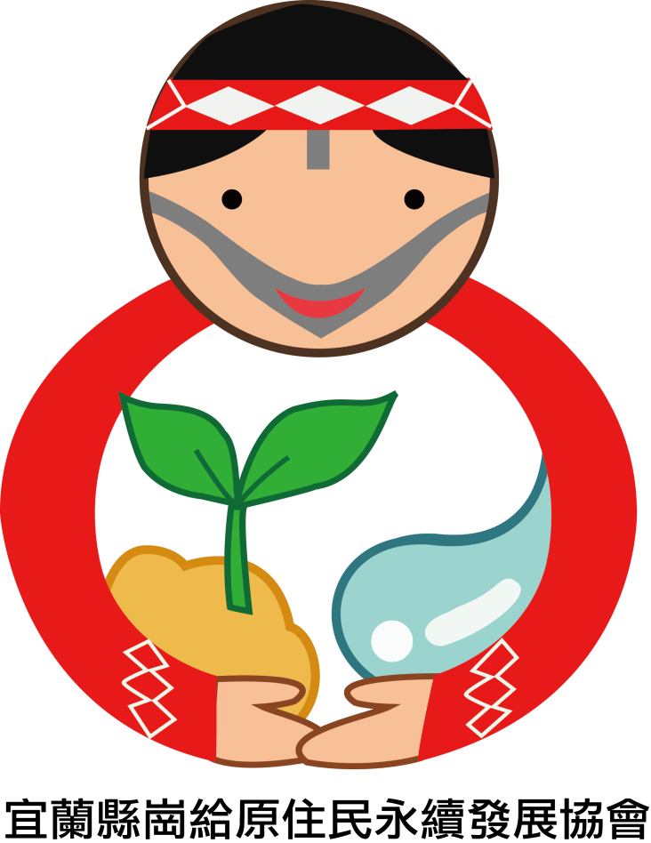
課後測驗
講 師:Hayung Yaw wiy(哈勇堯一)
教學適用年級:(三年級至六年級)
學生姓名:

詞 彙 習 作
A b c e g h I k l m n o p q r s t u w x y z ’ ng
生字 | 音階 | 詞彙句型

詞 彙 習 作
A b c e g h I k l m n o p q r s t u w x y z ’ ng
生字 | 音階 | 詞彙句型

詞 彙 習 作
A b c e g h I k l m n o p q r s t u w x y z ’ ng
生字 | 音階 | 詞彙句型

詞 彙 習 作
A b c e g h I k l m n o p q r s t u w x y z ’ ng
生字 | 音階 | 詞彙句型

詞 彙 習 作
A b c e g h I k l m n o p q r s t u w x y z ’ ng
生字 | 音階 | 詞彙句型

詞 彙 習 作
A b c e g h I k l m n o p q r s t u w x y z ’ ng
生字 | 音階 | 詞彙句型

詞 彙 習 作
A b c e g h I k l m n o p q r s t u w x y z ’ ng
生字 | 音階 | 詞彙句型

詞 彙 習 作
A b c e g h I k l m n o p q r s t u w x y z ’ ng
生字 | 音階 | 詞彙句型

詞 彙 習 作
A b c e g h I k l m n o p q r s t u w x y z ’ ng
生字 | 音階 | 詞彙句型

詞 彙 習 作
A b c e g h I k l m n o p q r s t u w x y z ’ ng
生字 | 音階 | 詞彙句型

詞 彙 習 作
A b c e g h I k l m n o p q r s t u w x y z ’ ng
生字 | 音階 | 詞彙句型

詞 彙 習 作
A b c e g h I k l m n o p q r s t u w x y z ’ ng
生字 | 音階 | 詞彙句型

詞 彙 習 作
A b c e g h I k l m n o p q r s t u w x y z ’ ng
生字 | 音階 | 詞彙句型

詞 彙 習 作
A b c e g h I k l m n o p q r s t u w x y z ’ ng
生字 | 音階 | 詞彙句型

詞 彙 習 作
A b c e g h I k l m n o p q r s t u w x y z ’ ng
生字 | 音階 | 詞彙句型

詞 彙 習 作
A b c e g h I k l m n o p q r s t u w x y z ’ ng
生字 | 音階 | 詞彙句型

詞 彙 習 作
A b c e g h I k l m n o p q r s t u w x y z ’ ng
生字 | 音階 | 詞彙句型

詞 彙 習 作
A b c e g h I k l m n o p q r s t u w x y z ’ ng
生字 | 音階 | 詞彙句型

詞 彙 習 作
A b c e g h I k l m n o p q r s t u w x y z ’ ng
生字 | 音階 | 詞彙句型

詞 彙 習 作
A b c e g h I k l m n o p q r s t u w x y z ’ ng
生字 | 音階 | 詞彙句型

詞 彙 習 作
A b c e g h I k l m n o p q r s t u w x y z ’ ng
生字 | 音階 | 詞彙句型

詞 彙 習 作
A b c e g h I k l m n o p q r s t u w x y z ’ ng
生字 | 音階 | 詞彙句型

